8 klasė, 2 pamoka
- Toliau mokomės likusius egzamino bilietus, parašyti į sąsiuvinį
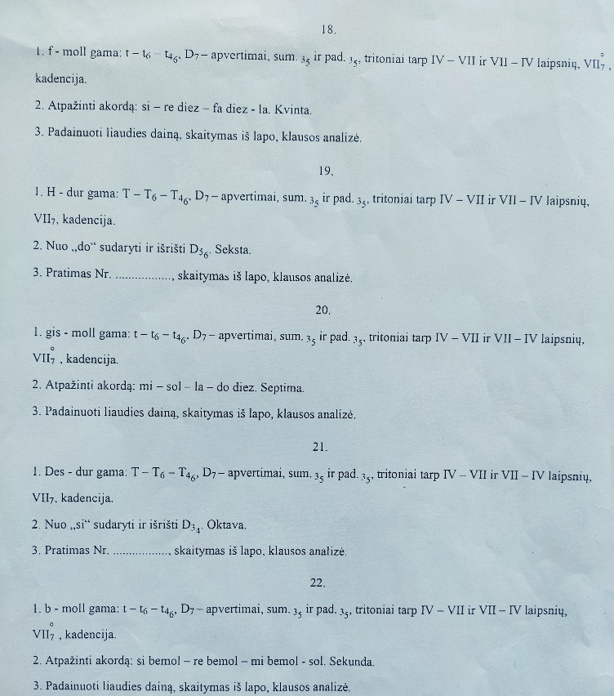
- Pasirinkti ir išmokti liaudies dainą (kas dar neturi liaudies dainų, surasti ir išsirinkti panaudojant Kašponio solfedžio knygą)

